Министерство науки и высшего образования Российской Федерации

**САНКТ-ПЕТЕРБУРГСКИЙ ГОСУДАРСТВЕННЫЙ**

**ЭЛЕКТРОТЕХНИЧЕСКИЙ УНИВЕРСИТЕТ «ЛЭТИ»**

**ИМ. В.И. УЛЬЯНОВА (ЛЕНИНА)**

197376, Санкт-Петербург, ул. проф. Попова, 5.

Факультет компьютерных технологий и информатики

Кафедра вычислительной техники

«ЗАЧТЕНО»

__________ О.А. Жирнова

“__” ____________ 2021 г.

ОТЧЁТ  
по дисциплине «Базы данных»

**Лабораторная работа № 7  
«Использование представлений»**

|  |  |
| --- | --- |
| Студент группы 9308 ________________ | Н.В. Яловега |

Санкт Петербург 2021

*Цель работы:* научиться писать и применять представления

*Используемая база данных (БД):* AdventureWorks

**Порядок выполнения**

*Упражнение 1 –*  ***создание представления.***

Запрос 1. Создание нового представления. Результат на рисунке 1.

CREATE VIEW HumanResources.vEmployeeDetails

WITH SCHEMABINDING

AS

SELECT

e.[EmployeeID],

c.[Title],

c.[FirstName],

c.[MiddleName],

c.[LastName],

c.[Suffix],

e.[Title] AS [JobTitle],

c.[Phone],

c.[EmailAddress],

c.[EmailPromotion],

a.[AddressLine1],

a.[AddressLine2],

a.[City],

sp.[Name] AS [StateProvinceName],

a.[PostalCode],

cr.[Name] AS [CountryRegionName],

c.[AdditionalContactInfo]

FROM [HumanResources].[Employee] e

INNER JOIN [Person].[Contact] c

ON c.[ContactID] = e.[ContactID]

INNER JOIN [HumanResources].[EmployeeAddress] ea

ON e.[EmployeeID] = ea.[EmployeeID]

INNER JOIN [Person].[Address] a

ON ea.[AddressID] = a.[AddressID]

INNER JOIN [Person].[StateProvince] sp

ON sp.[StateProvinceID] = a.[StateProvinceID]

INNER JOIN [Person].[CountryRegion] cr

ON cr.[CountryRegionCode] = sp.[CountryRegionCode];

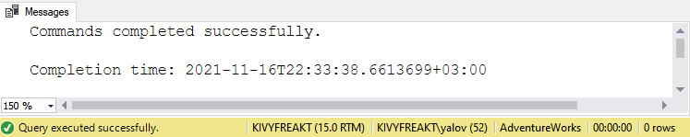Рисунок 1

Запрос 2. Проверка создания представления. Результат на рисунке 2.

SELECT * FROM HumanResources.vEmployeeDetails;

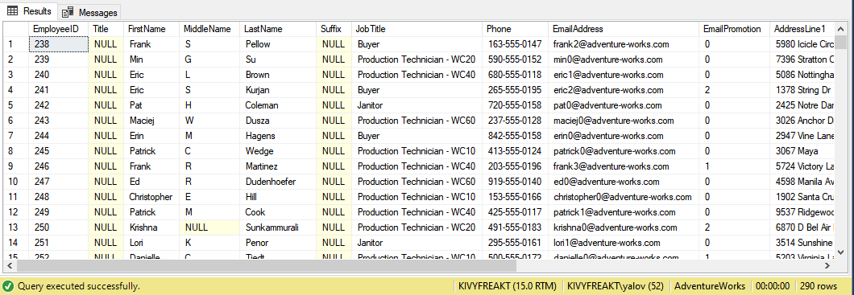Рисунок 2

*Упражнение 2 –*  ***создание индексированного представления.***

Запрос 1. Создание индексированного представления. Результат на рисунке 3.

GO

CREATE UNIQUE CLUSTERED INDEX IX_vEmployeeDetails

ON HumanResources.vEmployeeDetails (EmployeeID);

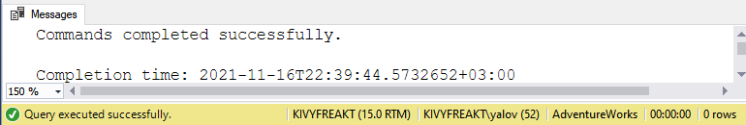Рисунок 3

*Упражнение 3 –*  ***просмотр системной информации о предствлениях.***

Запрос 1. Запрос системной информации командой «sp_depend». Результат на рисунке 4.

sp_depends 'HumanResources.vEmployeeDetails';

Запрос 2. Просмотр программного кода созданного представления командой «sp_helptext». Результат на рисунке 5.

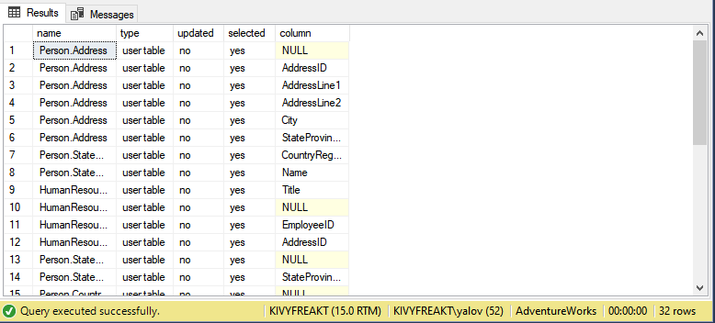Рисунок 4

sp_helptext 'HumanResources.vEmployeeDetails';

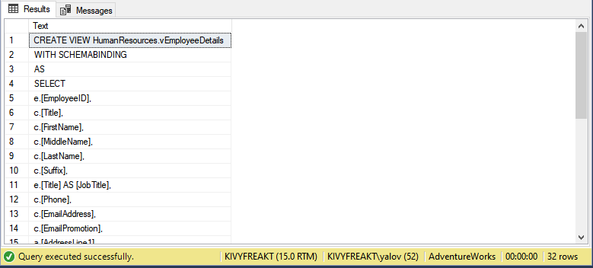Рисунок 5

**Выводы**

Получены навыки в написании и применении представления. Для создания нового представления используется конструкция CREATE VIEW … AS SELECT… . Если же надо создать индексированный запрос, необходимо использовать конструкцию USE … GO CREATE UNIQUE CLUSTERED INDEX … ON …. Была просмотрена системная информация о представлениях с помощью системных хранимых процедур sp_depends и sp_helptext.

**Список использованных источников**

1. Горячев А. В., Новакова Н. Е. Распределенные базы данных. Мет. указания к лаб. работам., СПб. Изд-во СПбГЭТУ «ЛЭТИ», 2008

2. Горячев А.В, Новакова Н.Е. Особенности разработки и администрирования приложений баз данных: учеб. пособие. СПб.: Изд-во СПбГЭТУ «ЛЭТИ», 2016. 68 с.

3. Дейт К. Введение в системы баз данных. : Пер. с англ. – 6-е изд. -К.:Диалектика, 1998.